身份证号重复的解决办法

情况一：证件号码等待客服审核
填写身份证号后提示“证件号码重复待审核，不能再次注册此证件号码”
这种情况表示该身份证号码存在被多个用户使用的情况，身份证信息正在等待客服的审核。如果您曾经使用该身份证号码注册过账号，请通过原用户名登录并使用系统；如果忘记注册用户名的，可通过【找回用户名】完成用户名的找回并使用旧的用户名登录系统。
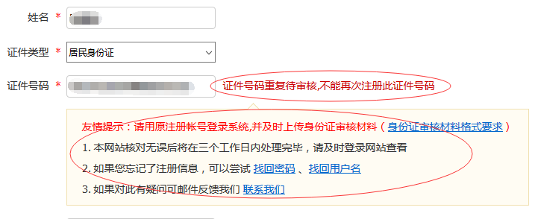

情况二：证件号码已被注册
填写身份证号后提示“证件号码已被注册，查看【解决方法】”。
这种情况下表示该身份证号码已被注册。如果您曾经使用该身份证号码注册过账号，可通过原账号直接登录；如果忘记了原账号的，可通过【找回用户名】完成用户名。
如果您未曾使用此身份证号码注册账号的，可以考虑勾选页面“我要重新注册”，正确填写信息后点击【完成注册】；系统会提示您当前注册的账号需要核验身份证信息，使用当前注册的账号登录系统、并选择下途径中的任意一种来完成身份核验事宜
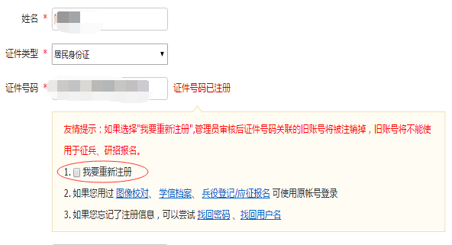
登录系统后，在个人信息页面，点击“【解决办法】”可以看到提供了以下途径来进行身份信息审核：
- 途径1：APP自助验证
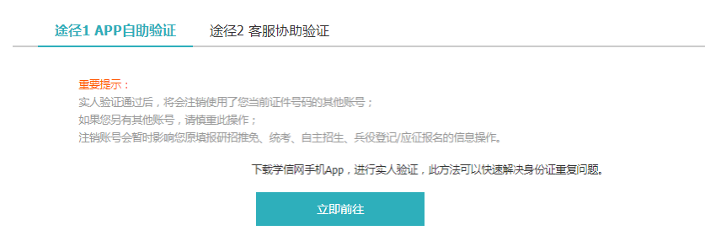
- 途径2：客服协助验证
客服审核通过后，将会注销使用了该证件号码的其他账号；如果旧账号进行过兵役登记/应征报名、研招报名等，将可能会受到影响，请慎重此操作。
照片要求：（需符合以下要求，否则不予审核通过）
1. 拍摄时，手持本人身份证，将持证的手臂和上半身整个拍进照片，脸部清晰且不能被遮挡；
2. 确保身份证上的所有信息清晰可见、完整（没有被遮挡或者被手指捏住）；
3. 照片内容要求真实有效，不得做任何修改；
4. 仅支持.jpg .jpeg .png .gif 的图片格式，图片大小不超过300K。
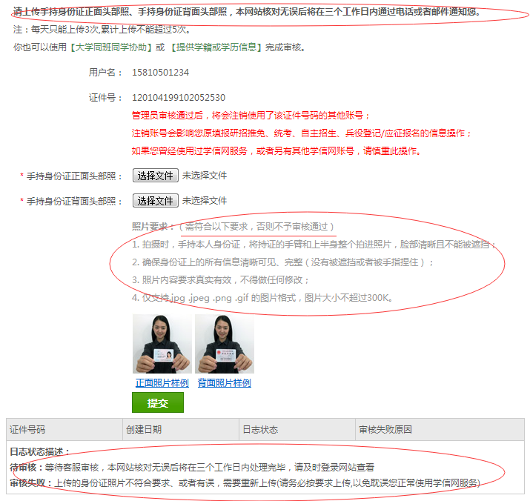
上传完毕后等待客服审核，审核通过后您才可以进入实名信息绑定步骤。客服审核由学信网进行人工处理，为了能及时准确的解决您注册过程中遇到的问题，请按要求上传有效的身份证照片。您也可以点击左侧的菜单“证件重复-客服审核”来关注客服的审核进度。

